

BOBRÍK 4. ročník
Celkové poradie |  | Meno, priezvisko a trieda |  | Dosiahnutý výsledok
350. - 476. | Robert Juščák, 4. B |  | 80,00 bodov |  | diplom
629. - 1094. | Katarína Jarčušková, 4. A |  | 72,00 bodov |  | diplom
629. - 1094. | Patrik Jurčák, 4. A |  | 72,00 bodov |  | diplom
629. - 1094. | Michal Mozgo, 4. C |  | 72,00 bodov |  | diplom
629. - 1094. | Lukáš Muller, 4. C |  | 72,00 bodov |  | diplom
629. - 1094. | Emma Šimčíková, 4. C |  | 72,00 bodov |  | diplom
1998. - 2765. | Kian Fazli, 4. B |  | 60,00 bodov |  | diplom
1998. - 2765. | Jakub Perháč , 4. B |  | 60,00 bodov |  | diplom
1998. - 2765. | Ema Porembová, 4. A |  | 60,00 bodov |  | diplom
1998. - 2765. | Tomáš Szilasi, 4. A |  | 60,00 bodov |  | diplom
1998. - 2765. | Veronika Tkáčová, 4. B |  | 60,00 bodov |  | diplom
Z celého Slovenska súťažilo 13 211 Bobríkov, 78 z nich dosiahli plný počet bodov (80,00).

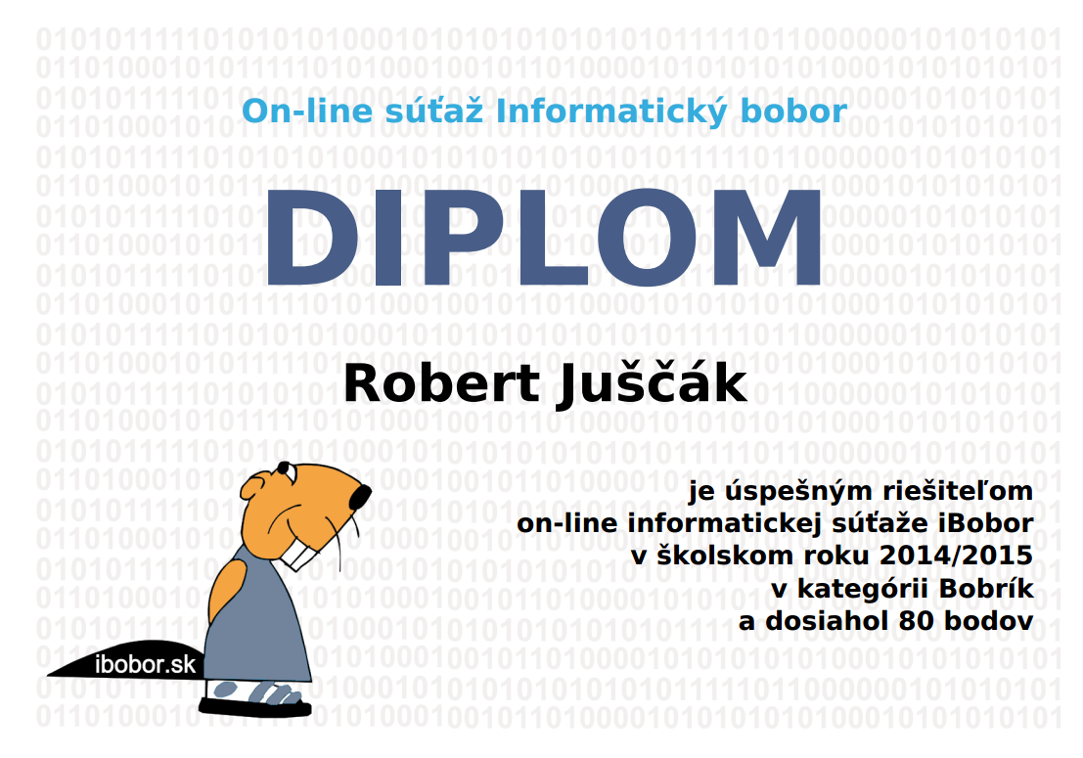

Celkové poradie | Meno, priezvisko a trieda |  | Dosiahnutý výsledok
1362. - 1583. | Radovan Nevlaha, 6. C | 62,68 bodov |  | diplom
1619. - 1900. | Monika Hrinková, 7. B | 61,35 bodov |  | diplom
2361. - 2700. | Petra Šteinová, 6. B | 57,35 bodov |  | diplom
2778. - 3187. | Tomáš Macák, 6. C | 56,02 bodov |  | diplom
2778. - 3187. | Martina Rešovská, 6. C | 56,02 bodov |  | diplom
2778. - 3187. | Tomáš Telepčák, 7. B | 56,02 bodov |  | diplom
3247. - 3621. | Natália Jakabová, 7. B | 54,69 bodov |  | diplom
3247. - 3621. | Dominika Janočková, 7. B | 54,69 bodov |  | diplom
3247. - 3621. | Michal Kover, 5. C | 54,69 bodov |  | diplom
3935. - 3937. | František Vančo, 6. C | 53,34 bodov |  | diplom
4459. - 5014. | Viktor Šimco, 7. A | 50,69 bodov |  | diplom
Z celého Slovenska súťažilo 21 466 Benjamínov, 146 z nich dosiahli plný počet bodov (80,00).

BENJAMÍN 5. , 6. a 7. ročník

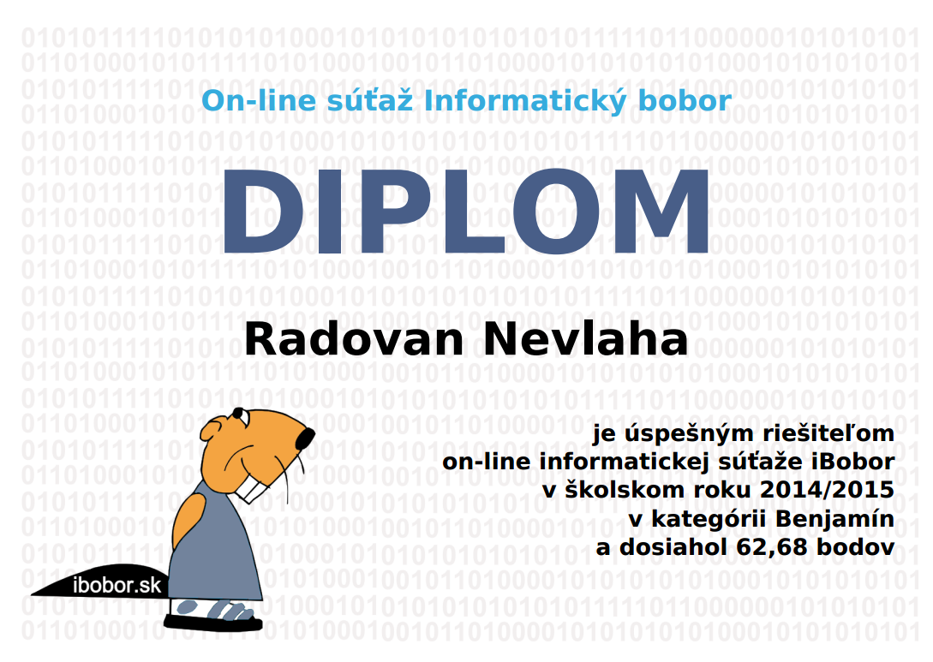



KADET 8. a 9. ročník

Celkové poradie Meno, priezvisko a trieda dosiahnutý výsledok
1367. - 1975. | Slavomíra Magdoliničová, 9. B | 68,01 bodov | diplom
2772. - 3028. | Veronika Kolesárová , 8. A | 64,01 bodov | diplom
3515. - 4556. | Bianca Feková, 9. B | 61,35 bodov | diplom
3515. - 4556. | Veronika Gizelová, 9. C | 61,35 bodov | diplom
3515. - 4556. | Simona Vojtušáková, 9. C | 61,35 bodov | diplom
4586. - 4938. | Sabína Nováková, 8. C | 60,02 bodov | diplom
5304. - 5901. | Jaroslav Béreš, 9. A | 57,35 bodov | diplom
5304. - 5901. | Radka Le Canhová, 8. C | 57,35 bodov | diplom
5983. - 6471. | Michal Tirpák, 9. A | 56,02 bodov | diplom
6525. - 7237. | Alexandra Dubecká, 9. A | 54,69 bodov | diplom
6525. - 7237. | Daniel Ferenc, 9. A | 54,69 bodov | diplom
6525. - 7237. | Karin Miškovičová, 9. B | 54,69 bodov | diplom
6525. - 7237. | Jana Františka Mozgová, 8. C | 54,69 bodov | diplom
6525. - 7237. | Michal Šmajda, 8. A | 54,69 bodov | diplom
6525. - 7237. | Katarína Telepčáková, 8. C | 54,69 bodov | diplom
7345. - 7392. | Timea Sobodová, 9. B | 53,36 bodov | diplom
7393. - 7615. | Natália Bucková, 8. A | 53,35 bodov | diplom
7393. - 7615. | Tomáš Kučera, 8. A | 53,35 bodov | diplom
7693. - 8100. | Kristína Chomová, 8. B | 52,02 bodov | diplom

Z celého Slovenska súťažilo 14 359 Kadetov, 213 z nich dosiahli plný počet bodov (80,00).
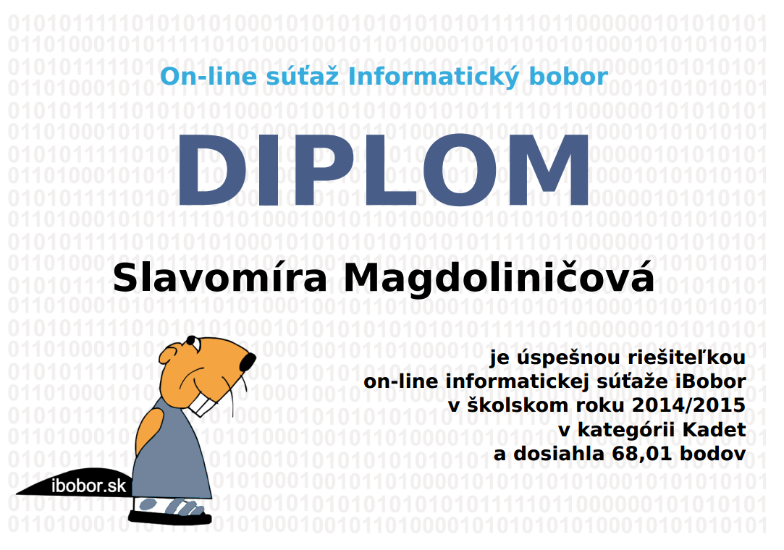

9. ročník

Najlepšia žiačka 9. ročníka SLÁVKA MAGDOLINIČOVÁ, 9.B 68,01 bodov
2. Sára Grusová, 9.B 61,35 bodov
2. Veronika Gizelová, 9.C 61,35 bodov
2. Simona Vojtušáková, 9.C 61,35 bodov
3. Jaroslav Béreš, 9.A 57,35 bodov

8. ročník

Najlepšia žiačka 8. ročníka VERONIKA KOLESÁROVÁ, 8.A 64,01 bodov

7. ročník
2. Sabina Nováková, 8. C, 60,02 bodov
3. Radka LeCanhová 8.C 57,35 bodov

Najlepšia žiačka 7. ročníka MONIKA HRINKOVÁ, 7.B 61,35 bodov

2. Tomáš Telepčák 7.B, 56,02 bodov

3. Natália Jakabová, 7.B 54,69 bodov

3. Dominika Janočková, 7. B 54,69 bodov

6. ročník

Najlepší žiak 6. ročníka RADOVAN NEVLAHA , 6.C 62,68 bodov
- Petra Šteinová, 6. B 57,35 bodov

3. Martina Rešovská, 6.C 56,02 bodov

3. Tomáš Macák, 6.C 56,02 bodov

5. ročník

Najlepší žiak 5. ročníka MICHAL KŐVER, 5.C 54,69 bodov

2. Alexandra Vargová, 5.B 45,36 bodov

3. Samuel Parutka, 5.B 44,03 bodov

3. Adrián Rusnák, 5.A 44,03 bodov

4. Lea Petrušová, 6.B 42,70 bodov

4. ročník

Najlepší žiak 4. ročníka ROBERT JUŠČÁK, 4.B 80,00 bodov

2. Katarína Jarčušková, 4. A 72,00 bodov

2. Patrik Jurčák, 4.A 72,00 bodov

2. Michal Mozgo, 4.C 72,00 bodov

2. Lukáš Muller, 4.C 72,00 bodov

2. Emma Šimčíková, 4.C 72,00 bodov

3. Jakub Perháč, 4.B 60,00 bodov

3. Kian Fazli, 4.B 60,00 bodov

3. Ema Porembová, 4.A 60,00 bodov

3. Tomáš Szilazi, 4.A 60,00 bodov

3. Veronika Tkáčová, 4.B 60,00 bodov

